ПРЕДВЫБОРНАЯ   ПРОГРАММА

кандидата в депутаты Молодёжного Парламента

Здравствуйте, меня зовут Гируть Диана. Я ученица 9 класса Мурованоошмянковского яслей-сада-средней школы.

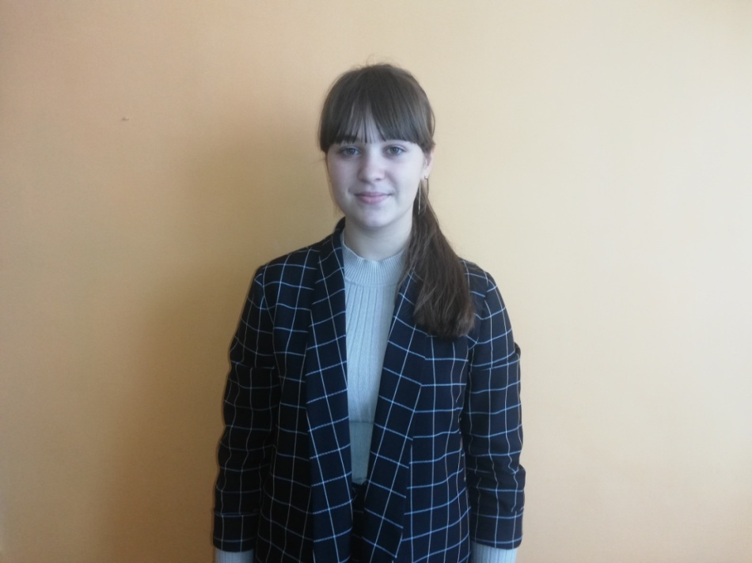

Название моей программы: «Мы за здоровый образ жизни»

Здоровье – ни с чем несравнимая ценность. Каждому человеку присуще желание быть сильным и здоровым. Девизом работы по формированию здорового образа жизни стали слова Карлейля: «Здоровый человек – самое драгоценное произведение природы». Думаю, ни у кого нет сомнения в том, что здоровый образ жизни ведет к процветанию. Все мы от рождения получаем определенный генетический набор, который должен обеспечить достижение максимально возможных жизненных целей. Но реализовать эти возможности на практике и достичь своего жизненного потолка даже в идеальных жизненных условиях могут только здоровые люди, которых среди ведущих здоровый образ жизни существенно больше.

В понятие «здоровый образ жизни» входят следующие составляющие: отказ от вредных привычек, оптимальный двигательный режим, рациональное питание, закаливание, личная гигиена, положительные эмоции, высоконравственное отношение к окружающим людям, обществу, природе. Следовательно, основная цель заключается в формировании у учащихся ценностного отношения к своему здоровью, навыков культуры здорового образа жизни, приобщении к занятиям физической культурой и спортом. На мой взгляд, мою программу можно реализовать путем проведения физкультурно-оздоровительных и спортивно массовых мероприятий, Дней Здоровья, туристических походов и экскурсий.

Если Вы хотите склонить чашу весов здоровья в благоприятную сторону, реализовать заложенные в Вас колоссальные жизненные ресурсы, добиться того жизненного уровня, который определен родительскими генами, то это возможно только при здоровом образе жизни. Я - за здоровый образ жизни!! А ты??